KOMPETENSI GURU PROFESIONAL DALAM MENYAMPAIKAN MATERI PAI DI KELAS V SDN 130 PALEMBANG

SKRIPSI SARJANA S.1

Diajukan untuk memenuhi salah satu syarat memperoleh gelar
Sarjana Pendidikan (S.Pd)

Oleh:
Fira Wati
NIM: 13210094

Program Studi Pendidikan Agama Islam

FAKULTAS ILMU TARBIYAH DAN KEGURUAN
UNIVERSITAS ISLAM NEGERI RADEN FATAH
PALEMBANG
2020

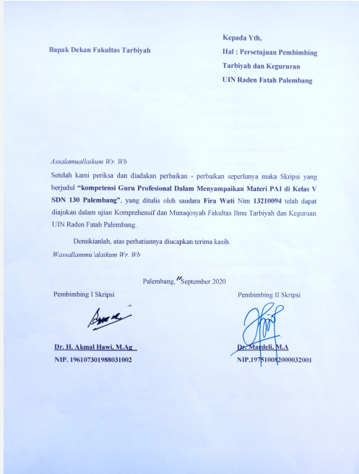

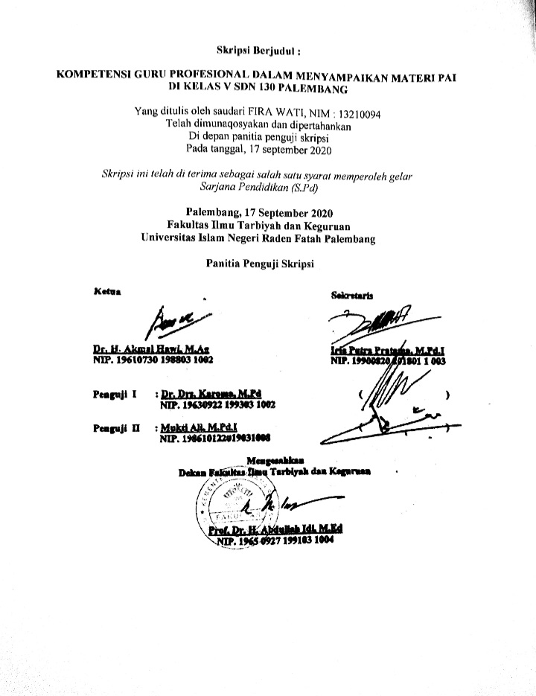

MOTTO DAN PERSEMBAHAN

MOTTO : “Memulai dengan penuh keyakinan, menjalankan dengan penuh keikhlasan, menyelesaikan dengan penuh kebahagiaan”
PERSEMBAHAN :
Kupersembahkan karya ku ini kepada orang-orang yang paling ku cintai dan ku sayangi :
- Ayahanda (Nurman) dan Ibunda (Widawati) yang tercinta
- Saudara-saudaraku yang selalu mendoakan dan memotivasi studiku
- Sahabat tercinta : Wini Warniza, Yoan Depo Yanti Pasya, Ulanda Pratiwi, Fifi Arianti, Nurul Hikmah, Dan Tari Anggraini
- Teman-teman seperjuangan di UIN Raden Fatah Palembang
- Agamaku, Bangsaku, Almamaterku yang aku banggakan

KATA PENGANTAR

Alhamdulillahirabbil’alamin, segala puji hanya bagi Allah SWT, Tuhan seluruh alam semesta, karena berkat rahmat, tauifik dan hidayah-Nya serta kekuatan-Nya yang diberikan kepada peneliti, sehingga dapat merampungkan skripsi ini. Shalawat beriring salam semoga senantiasa tercurah kepada junjungan dan tauladan kita Nabi Muhammad SAW, beserta keluarga, sahabat dan pengikut beliau yang selalu istiqomah di jalan-Nya.
Skripsi ini disusun sebagai salah satu syarat memperoleh gelar Sarjana Pendidikan (S.Pd), pada Fakultas Ilmu Tarbiyah dan Keguruan Universitas Islam Negeri Raden Fatah Palembang. Dalam penyusunan ini, peneiti menyadari banyak mengalami kesulitan dan hambatan, namun berkat pertolongan Allah SWT, serta bantuan dan bimbingan dari berbagai pihak, akhirnya peneliti dapat merampungkan skripsi ini. Untuk itu, penulis sampaikan terima kasih dan penghargaan setinggi-tingginya kepada yang terhormat:
- Ibu Prof. Dr. Nyayu Khodijah,S.Ag.,M.A.. selaku Rektor Universitas Islam Negeri Raden Fatah Palembang, yang selalu memberikan yang terbaik untuk kampus tercinta ini.
- Bapak Prof. Dr. H. Abdullah Idi, M. Ed, selaku Dekan Fakultas Tarbiyah dan Keguruan Universitas Islam Negeri Raden Fatah Palembang yang telah mencurahkan segala kemampuan, program-programnya untuk Fakultas Tarbiyah dan Keguruan ini.
- Bapak H. Ali Imron, M. Ag dan Ibu Mardeli, M.A selaku Ketua Prodi PAI dan Sekretaris Prodi PAI yang telah memberi arahan kepada peneliti selama kuliah di Universitas Islam Negeri Raden Fatah Palembang.
- Bapak Dr. H. Akmal Hawi, M. Ag, selaku pembimbing I yang selalu tulus dan ikhlas untuk membimbing dalam penulisan dan penyelesaian skripsi ini. Beliau selalu memberikan bimbingan, solusi, dan arahan sehingga membuat peneliti lebih memahami, mengerti, dalam menyusun skripsi ini. Beliau sangat berjasa bagi peneliti dalam menyelesaikan skripsi ini.
- Ibu Dr. Mardeli, M.A, selaku pembimbing II yang selalu tulus dan ikhlas untuk membimbing dalam penulisan dan penyelesaian skripsi ini. Beliau selalu memberikan bimbingan dengan cara beliau yang baik, memberikan arahan, sehingga peneliti dapat lebih memahami,mengerti dalam menyusun skripsi ini. Beliau sangat berjasa kepada peneliti dalam menyelesaikan penelitian ini.
- Bapak/Ibu Dosen Fakultas Tarbiyah dan Keguruan Universitas Islam Negeri Raden Fatah Palembang yang telah sabar mengajar dan memberikan ilmu selama saya kuliah di Universitas Islam Negeri Raden Fatah Palembang.
- Bapak Amirudin,S. Pd selaku kepala sekolah SD Negeri 130 Palembang yang telah memberikan izin melakukan penelitian ini, beserta para stafnya yang telah membantu memberikan data yang dibutuhkan dalam penulisan skripsi ini.
- Bapak (Nurman ) dan Ibu (widawati) tercinta yang telah bekerja keras tanpa lelah demi anaknya dan telah memberikan semangat dan dukungan serta do’a yang tiada henti-hentinya demi anaknya tercinta.
- Kakak-kakak dan ayuk-ayuk tersayang, Fahmi, S.Pd, Fahri, Fadli, Falwani, Resmi, Resi Purwanti, dan fadilah yang telah memberikan dukungan, semangat dan do’anya.
- Teman-teman seperjuangan tercinta yang banyak membantu, Winni Warniza AZ, Yoan Depo Yantie Pasya dan Yunda Novitasari, serta teman-teman peneliti, mahasiswa Universitas Islam Negeri Raden Fatah Palembang.
- Rekan-rekan seperjuangan PAI 2013, khususnya kelas Pendidikan Agama Islam (PAIS 02) yang tidak bisa saya sebutkan satu persatu yang senantiasa memberikan motivasi dan membantu selama penyelesaian skripsi ini.
- Teman-teman seperjuangan PPLK II di SMA Aisyiah 1 Palembang yang selalu memberikan motivasi kepada peneliti.
- Teman-teman seperjuangan KKN di Desa Tirta Makmur Kecamatan Sebokor Kabupatem Banyuasin yang selalu memberikan semangat serta motivasi untuk terus berjuang demi masa depan.
- Almamaterku tercinta Universitas Islam Negeri Raden Fatah Palembang yang selalu menjadi kebanggaanku sebagai mahasiswa UIN Raden Fatah Palembang.
Semoga bantuan mereka dapat menjadi amal shaleh dan diterima oleh Allah SWT sebagai bekal di akhirat dan mendapatkan pahala dari Allah SWT, Aamiin Ya Robbal’Alamin. Akhirnya, penulis mengharapkan saran dan kritikan yang bersifat konstruktif untuk penyempurnaan skripsi ini dan semoga hasil penelitian ini bermanfaat bagi kita semua. Aamiin.

Palembang, September 2020
Peneliti

Fira Wati
NIM. 13210094

DAFTAR ISI

HALAMAN JUDUL…………………………………………………………….. i
PERSETUJUAN PEMBIMBING………………………………………………. ii
HALAMAN PENGESAHAN…………………………………………………….iii
MOTTO DAN PERSEMBAHAN………………………………………………. iv
KATA PENGANTAR………………………………………………………......... v
DAFTAR ISI……………………………………………………………………. viii
DAFTAR TABEL………………………………………………………………... xi
ABSTRAK……………………………………………………………………….. xii

BAB I PENDAHULUAN
- Latar Belakang Masalah………………………………………………1
- Identifikasi Masalah………………………………………………….. 7
- Batasan Masalah ………………………………………………………7
- Rumusan Masalah……………………………………………………. 8
- Tujuan dan kegunaan penelitian…………...………………………... 8
- Tinjauan Pustaka……………………………………………………. 10
- Kerangka Teori……………………………………………………… 13
- Kompetensi professional………………………………………….13
- Guru PAI…………………………………………………………. 13
- Materi Pembelajaran……………………………………………. 17
- Metode Penelitian……………………………………………………. 22
- Sistematika Pembahasan……………………………………………. 26

BAB II LANDASAN TEORI
- Pengertian Kompet8ensi Guru Profesional……………………………. 28
- Jenis-Jenis dan Macam-Macam kompetensi…………………………... 30
- Jenis-Jenis Kompetensi………………………………………….. 30
- Macam-Macam Kompetensi……………………………………..34
- Kriteria Guru Profesional………………………………………………. 35
- Fisik………………………………………………………………. 35
- Mental atau Kepribadian……………………………………….. 35
- Keilmiahan atau pengetahuan………………………………….. 36
- Keterampilan…………………………………………………….. 37
- Materi PAI……………………………………………………………….. 39
- Hakikat dan materi pembelajaran………………………………………41

BAB III DESKRIPSI WILAYAH PENELITIAN
- Kondisi Objektif Lokasi penelitian…………………………………….. 43
- Sejarah Berdirinya SD Negeri 130 Palembang……………………. 43
- Periodesasi Kepemimpinan SD Negeri 130 Palembang…………....43
- Visi, Misi, dan Tujuan SD Negeri 130 palembang………………….43
- Kondisi Objektif SD Negeri 130 palembang…………………………….44
- Keadaan Sarana dan Prasarana SD Negeri 130 palembang……….44
- Keadaan Siswa SD Negeri 13 palembang……………………………46
- Kegiatan Siswa SD Negeri 130 Palembang…………………………..47
- Keadaan Guru dan Pegawai SD Negeri 130 Palembang……………48
- Peran Komite SD Negeri 130 Palembang………………………………...49
- Tugas Komite…………………………………………………………..49
- Peran Komite Dalam Mengembangkan SD Negeri 130 Palembang.50

BAB IV ANALISIS HASIL PENELITIAN DAN PEMBAHASAN
- Keadaan Guru professional dalam menyampaikan materi PAI di kela V SDN 130 Palembang………………………………………………………..53
- Upaya guru professional dalam menyampaikan materi PAI….54
- Kendala dalam menyampaikan materi pembelajaran PAI…....57
- Interaksi sosial guru Pendidikan agama islam dengan siswa di kelas…. 59
- Kemampuan interaksi Sosial gur PAI di SDN 130 Palembang……...59
- Upaya pihak sekolah untuk meningkatkan kemampuan guru berinteraksi dengan siswa……………………………………………...61
- Bentuk-bentuk interaksi sosial guru pendidikan Agama Islam dalam meningkatkan motivasi belajar siswa dikelas………………………...62
- Indicator guru memiliki kemampuan interaksis sosial yang baik….64

BAB V PENUTUP
- Kesimpulan…………………………………………………………………66
- Saran………………………………………………………………………...67
DAFTAR PUSTAKA………………………………………………………………68
LAMPIRAN-LAMPIRAN

ABSTRAK
Pendidikan Islam di yakini mampu menciptakan kepribadian utama yang di dalamnya terdapat aqidah yang kuat mengakar sehingga iman yang ada dalam dirinya kokoh, melaksanakan ibadah secara kontinu dan istiqomah sehingga dapat beramal secara ikhlas, dan berakhlakul karimah sebagai aplikasi dari iman dan amal sehingga dapat mencapai derajat ihsan.
Tujuan penelitian ini adalah untuk mendapatkan informasi yang komprehensif dan mendalam tentang kompetensi profesional guru PAI dalam mengembangkan materi pembelajaran di kelas V SDN 130 Palembang.
Kompetensi profesional guru Pendidikan agama Islam dapat mengembangkan dan meingkatkan materi pembelajaran di kelas V SDN 130 Palembang dengan cara sebelum memulai pelajaran guru hendaknya memberikan pertanyaan-pertanyaan atau pretest tentang materi pembelajaran. Apabila tanggapan dari siswa itu baik maka kita bisa masuk materi pembelajaran tetapi apabila tanggapannya kurang bagus maka kita harus memberikan dorongan atau motivasi kepada siswa, bisa melalui video-video motivasi atau melalui cerita-cerita bahkan kita dapat bermain games dengan siswa.

ABSTRACT
The islamic education at is able to create a major personality in which aqidah has deep roots, so that jang’s strong faith exists in chimra, providing continous, and live, for seccra, as a car maz den anal application, to make dopra derisant autism calibrating.
The full range of research is to gain comprehensive and deep insight into the professional competence of teacher, in developing the suspension materials in the idn class of 130 Palembang.
Profesional competence islamic religi education teachers may develop and axpand matert studies in v sdn classes 130 Palembang with cma prior to beginning teacher hedakna’s lesson gave the application or pretest the natez learning, unites respond and sisva itr are good then we can enter the undercrover maten but apabild how is the lack of food then late han’s giving atar motivation to student, can like vitleo otvasi ataz screnolav centa even, the dapa says the series deagam sisva.

